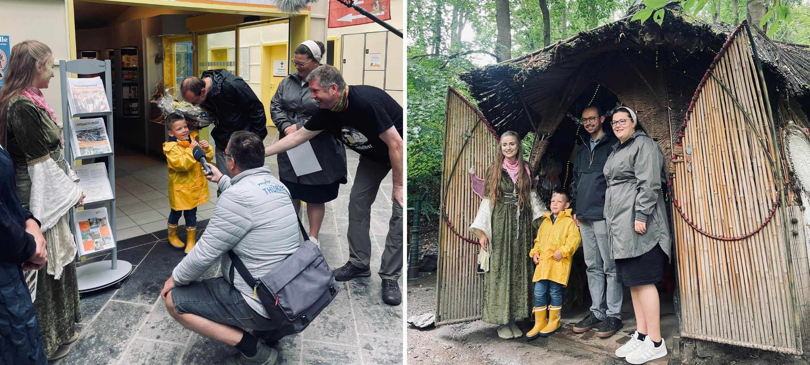
Rekord: 1 Millionen Besucher im Feenweltchen

„Willkommen in der Anderswelt“ lautet die magische Einladung an die Besucher aus aller Welt in das Feenweltchen. Hier erlebten mittlerweile 999.999 Gäste aus aller Welt einen einzigartigen Ort der Fantasie, Freude und des Spiels. Am Dienstag, dem 29.08.2023, konnte der Einmillionste Besucher in der Anderswelt oberhalb der Feengrotten begrüßt werden.

Die Geschäftsführerin der Saalfelder Feengrotten und Tourismus GmbH, Yvonne Wagner und die Grottenfee Nathalie empfing Familie Hannemann aus Untermünkheim (Baden-Württemberg). Das Dreiergespann ist das erste Mal zu Besuch im Feengrottenpark und wollen Ihren 3-wöchigen Urlaub in Saalfeld enden lassen. Sie freuten sich über eine Jubiläums-Urkunde und einen bunten Präsentkorb mit vielen Überraschungen aus dem Feenweltchen.

Im Sommer 2007 öffnete der Saalfelder Abenteuerwald an den Feengrotten erstmals seine Pforten. „Anfänglich war es schwer, den Besuchern zu beschreiben, was sie genau bei uns erwarten werden“, erinnert sich Yvonne Wagner, die Geschäftsführerin der Feengrotten. „Wir hatten etwas vollkommen Neues geschaffen, das die Besucher in eine andere Welt entführen sollte. Das Thema Feen und Naturwesen war ja im Jahr 2005, als wir unsere ersten Ideen vorgestellt haben, bei Weitem nicht so präsent, wie es heute der Fall ist. Ablehnung und Begeisterung waren bei diesem Projekt wohl gleichermaßen stark ausgeprägt.

Als es gelungen war, den Aufsichtsrat der Gesellschaft und die Thüringer Aufbaubank davon zu überzeugen, dass der Standort Feengrotten mit dieser Investition eine spürbare Aufwertung erfahren würde, konnten die Bauarbeiten im Wald oberhalb der Grotten beginnen.
Über eine Holzbrücke gelangte man in den dafür vorgesehenen Waldbereich von etwa einem Hektar, der quasi den Beginn des Saalfeder Stadtwaldes darstellt.

Die hölzerne Feenpforte führte als Schleuse in den Irrwald und von dort wanden sich verschlungene Pfaden in drei magische Reiche. Der Garten der Feenpflanzen, der helle Hain der Lichtelfen und das dunkle Reich der Waldgeister wurden mit Klang- und Spielelementen, Lauschinseln und -bühnen mit Geschichten und vielen liebevollen Details ausgestattet. Jeder Bereich erhielt durch eigens zusammengestellte Elemente wie Bepflanzungen, Klangteppiche und Farb- und Formgebung seine eigene Charakteristik.

Besonders schätzten die Besucher, dass es immer wieder neue Überraschungen und Erweiterungen gab. Mittlerweile laden mit dem vierten Bereich, der Elfenwiese, vier Themenwelten auf rund 20.000 Quadratmetern ein, spielerisch die Natur zu entdecken, zu magischen Klängen zu tanzen, ungewöhnliche Bauwerke zu erklimmen und sich aus dem Alltag zu träumen.

In den letzten Jahren entstanden das Verrückte Wurzelhaus, die Wiesenwunderblume, die Zwitscherecke, eine Riesenmurmelbahn, der Trollschatzplatz und vieles mehr. Immer wieder sieht man nicht nur begeisterte Kinder, sondern auch Eltern und Großeltern, die im Sand nach Schätzen graben und sich freuen, wieder Kind sein zu können. Ein geschnitztes Einhorn und drei Alpaka-Stuten kamen in diesem Jahr ebenfalls hinzu. Vor wenigen Tagen wurde mit der Elfenkräuterschule eine weitere Station eröffnet. Hier kann man einheimische Kräuter kennenlernen und sich zu einem gemütlichen Picknick einfinden.

Und das Allerwichtigste soll nicht unerwähnt bleiben! Denn das sind die echten, jungen Feendamen, die die Besucher täglich im Weidendom begrüßen. Sie sind es auch, die den Besuchern den magischen Feenkringel oder ein kleines Feuerzeichen ins Gesicht malen – ein unverkennbares Merkmal für jeden, dass man in der Welt der Feen und Naturgeister zu Besuch war.

Bis zum 5. November hat die Feenpforte des Feenweltchens noch geöffnet, dann begeben sich die Feen in den Winterschlaf.
Weitere Informationen unter www.feengrotten.de oder 0 36 71/ 5 50 40.
Text und Bildmaterial zum Download unter www.feengrotten.de/presse

